1) Найдите на рисунке ведущее, ведомое и промежуточное зубчатые колеса. Проведите соответственно линии от надписи до изображения данного колеса.
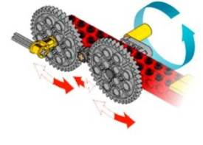

2) Что такое масштаб?
А) описание одного предмета по отношению к другому
Б) уменьшение модели

3) Назовите виды механических передач.

4) Какой вид механической передачи изображен на рисунке?
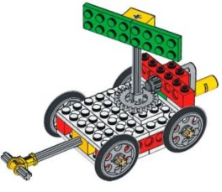
А) зубчатая передача
Б) червячная передача
В) зубчатая передача под углом 90 градусов

5) Что такое эскиз (технический рисунок)?
А) это изображение, выполненное с точными размерами модели, с использованием чертежных инструментов
Б) это изображение, выполненное от руки с примерным соблюдением размеров и пропорций.

6) Какой механизм использован в модели «Шлагбаум», изображенной на рисунке?
А) рычаг
Б) шарнир В) шкив
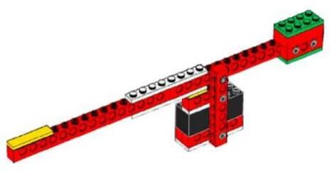

Практическое задание
Постройте модель карусели, исспользуя зубчатую передачу

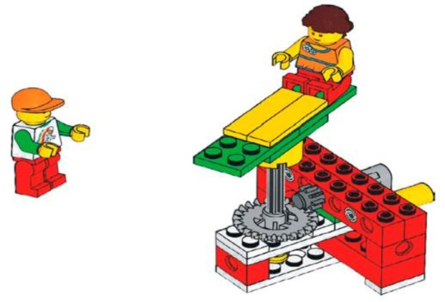

ТЕКУЩИЙ КОНТРОЛЬ

1) Что такое жесткость конструкции?
А) равновесие, уравновешивание
Б) неустойчивость
В) укрепление, прочность конструкции

2) Что такое противовес в конструкции?
А) груз, используемый для уравновешивания
Б) точка опоры

3) Какие виды двигателей вы знаете?

4) Для чего используют червячную передачу?

5) Какой вид механической передачи изображен на рисунке?
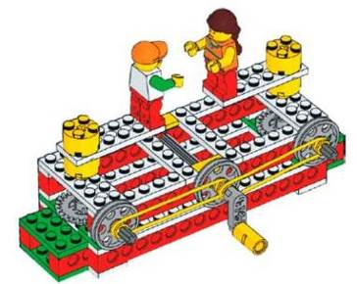

6) Понижающая или повышающая зубчатая передача изображена на рисунке? В какую сторону будут вращаться колеса?
Сконструируйте принципиальную модель и покажите направление движения. Сколько оборотов сделает большое зубчатое колесо, если маленькое ведущее повернуть за рукоятку 5 раз?
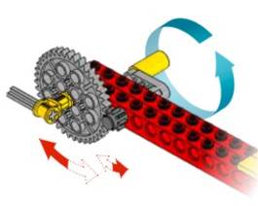
7) Какие механизмы изображены на рисунке?

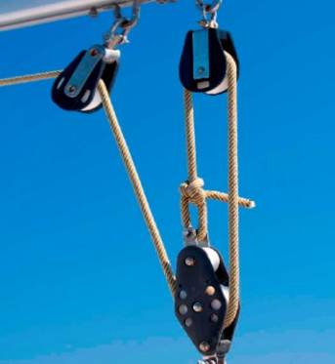
Практическое задание.
1)Из предложенного набора Fischertechnic придумайте и сконструируйте модель моста.

ИТОГОВЫЙ КОНТРОЛЬ

1) Назовите вид механической передачи, изображенной на фото.
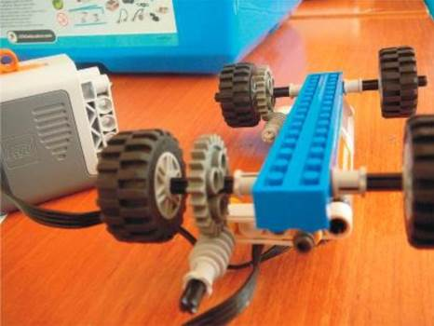

2) Назовите программные блоки ПО LEGO We Do для управления моторами, датчиком расстояния, датчиком наклона

3) Проанализируйте программу. Какие действия будет выполнять модель?

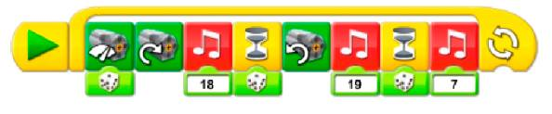

4) Расскажите принцип работы солнечных батарей

5) Какие виды двигателей вы знаете?

6) Для чего служит червячный редуктор?

Практическое задание.
1. Сконструировать с помощью ПО LEGO We Do модель по замыслу и придумайте к ней программу.
2. Придумайте и сконструируйте модель вентилятора, используя электродвигатель

